国务院关于印发“十三五”国家食品安全规划和“十三五”国家药品安全规划的通知
国发〔2017〕12号
各省、自治区、直辖市人民政府，国务院各部委、各直属机构：
现将《“十三五”国家食品安全规划》和《“十三五”国家药品安全规划》印发给你们，请认真贯彻执行。
国务院
2017年2月14日
(此件公开发布)
“十三五”国家药品安全规划
保障药品安全是建设健康中国、增进人民福祉的重要内容，是以人民为中心发展思想的具体体现。为提高药品质量安全水平，根据《中华人民共和国国民经济和社会发展第十三个五年规划纲要》，制定本规划。
一、现状和形势
“十二五”时期，在各方面共同努力下，我国药品安全形势稳定向好，人民群众用药得到保障，药品安全工作取得积极进展。
(一)公众需求得到进一步满足。及时出台政策，优先审评审批部分临床急需的仿制药，加快审评审批对重大疾病、罕见病、老年人和儿童疾病有更好疗效的创新药及医疗器械。一批在治疗肿瘤、艾滋病、罕见病、儿童手足口病、脊髓灰质炎等领域具有自主知识产权的创新药，以及国产生物材料、高端影像类产品、心脏血管支架等医疗器械加快上市，满足群众需求。
(二)审评审批制度改革扎实推进。按照《国务院关于改革药品医疗器械审评审批制度的意见》(国发〔2015〕44号)要求，推进仿制药质量和疗效一致性评价，在10省(市)开展上市许可持有人制度试点，改进临床试验审批，提高审评审批质量，公开审评审批信息，推动建立科学高效的审评审批体系。
(三)法规标准体系不断完善。修订公布《医疗器械监督管理条例》及药品生产质量管理规范、药品经营质量管理规范等。提升药品医疗器械标准，制修订药品标准4368项、药包材标准130项、医疗器械标准566项。制定公布《中华人民共和国药典(2015年版)》。
(四)全过程监管制度基本形成。药物非临床研究质量管理规范、药物医疗器械临床试验质量管理规范、药品医疗器械生产质量管理规范、药品医疗器械经营质量管理规范稳步实施，从实验室到医院的全过程监管制度基本形成，覆盖全品种、全链条的药品追溯体系正在建立。
(五)违法违规行为受到严厉打击。出台食品药品行政执法与刑事司法衔接工作办法。对群众反映强烈的虚假注册申报、违规生产、非法经营、夸大宣传、使用无证产品及制售假劣药品等违法违规行为，持续开展专项打击。查处药品医疗器械行政案件75万起，公安机关侦破危害药品安全案件4.6万余起。对申报生产或进口的药品注册申请，全面开展临床试验数据自查核查。
(六)支撑保障能力稳步加强。各级财政支持力度持续加大，监管能力得到提升。完善药品医疗器械审评、检查和检验检测体系，建成国家药品不良反应监测系统。执业药师数量不断增长。
在肯定成绩的同时，必须清醒认识到，影响我国药品质量安全的一些深层次问题依然存在，药品质量安全形势依然严峻。药品质量总体水平有待提高，部分产品质量疗效与国际先进水平存在差距，一些临床急需产品难以满足公众治病的实际需求，近3/4的药品批准文号闲置。执业药师用药服务作用发挥不到位，不合理用药问题突出。药品监管基础仍较薄弱，统一权威监管体制尚未建立，监管专业人员不足，基层装备配备缺乏，监管能力与医药产业健康发展要求不完全适应。
“十三五”时期是全面建成小康社会的决胜阶段，也是全面建立严密高效、社会共治的药品安全治理体系的关键时期。要尊重药品安全规律，继续加大工作力度，坚持把药品安全作为关系民生的政治任务来落实，确保广大人民群众用药安全。
二、总体要求
(一)指导思想。
全面贯彻党的十八大和十八届三中、四中、五中、六中全会精神，以马克思列宁主义、毛泽东思想、邓小平理论、“三个代表”重要思想、科学发展观为指导，深入贯彻习近平总书记系列重要讲话精神，认真落实党中央、国务院决策部署，紧紧围绕统筹推进“五位一体”总体布局和协调推进“四个全面”战略布局，牢固树立和贯彻落实创新、协调、绿色、开放、共享的发展理念，坚持最严谨的标准、最严格的监管、最严厉的处罚、最严肃的问责，加快建成药品安全现代化治理体系，提高科学监管水平，鼓励研制创新，全面提升质量，增加有效供给，保障人民群众用药安全，推动我国由制药大国向制药强国迈进，推进健康中国建设。
(二)基本原则。
1.维护公众健康，保障公众需求。坚持以人民健康为中心，把人民健康放在优先发展战略地位，保障公众用药安全、有效、可及，防止药品安全事件发生，切实维护人民群众身体健康和生命安全。
2.深化审评审批改革，提升监管水平。持续深化“放管服”改革，寓监管于服务之中，优化程序、精简流程、公开透明，完善科学监管机制，提升监管效率和水平。
3.鼓励研发创新，提高产品质量。以解决临床问题为导向，落实创新驱动发展战略，瞄准国际先进水平，破除制约创新发展的思想观念和制度藩篱，促进提升研发创新水平，推动企业强化质量安全控制，切实提升药品质量和疗效。
4.加强全程监管，确保用药安全有效。完善统一权威的监管体制，推进药品监管法治化、标准化、专业化、信息化建设，提高技术支撑能力，强化全过程、全生命周期监管，保证药品安全性、有效性和质量可控性达到或接近国际先进水平。
(三)发展目标。
到2020年，药品质量安全水平、药品安全治理能力、医药产业发展水平和人民群众满意度明显提升。
1.药品质量进一步提高。批准上市的新药以解决临床问题为导向，具有明显的疗效;批准上市的仿制药与原研药质量和疗效一致。分期分批对已上市的药品进行质量和疗效一致性评价。2018年底前，完成国家基本药物目录(2012年版)中2007年10月1日前批准上市的289个化学药品仿制药口服固体制剂的一致性评价;鼓励企业对其他已上市品种开展一致性评价。
2.药品医疗器械标准不断提升。制修订完成国家药品标准3050个和医疗器械标准500项。
3.审评审批体系逐步完善。药品医疗器械审评审批制度更加健全，权责更加明晰，流程更加顺畅，能力明显增强，实现按规定时限审评审批。
4.检查能力进一步提升。依托现有资源，使职业化检查员的数量、素质满足检查需要，加大检查频次。
5.监测评价水平进一步提高。药品不良反应和医疗器械不良事件报告体系以及以企业为主体的评价制度不断完善，监测评价能力达到国际先进水平，药品定期安全性更新报告评价率达到100%。
6.检验检测和监管执法能力得到增强。药品医疗器械检验检测机构达到国家相应建设标准。实现各级监管队伍装备配备标准化。
7.执业药师服务水平显著提高。每万人口执业药师数超过4人，所有零售药店主要管理者具备执业药师资格、营业时有执业药师指导合理用药。
三、主要任务
(一)加快推进仿制药质量和疗效一致性评价。
药品生产企业是一致性评价工作的主体，应按相关指导原则主动选购参比制剂，合理选用评价方法，开展研究和评价。食品药品监管部门加强对药品生产企业一致性评价工作的指导，制定完善相关指导原则，及时公布参比制剂信息，逐步建立我国仿制药参比制剂目录集。
细化落实医保支付、临床应用、药品集中采购、企业技术改造等方面的支持政策，有效解决临床试验资源短缺问题，鼓励企业开展一致性评价工作。自首家品种通过一致性评价后，其他药品生产企业的相同品种原则上应在3年内完成一致性评价。完善一致性评价工作机制，充实专业技术力量，严格标准、规范程序，按时审评企业提交的一致性评价资料和药品注册补充申请。
(二)深化药品医疗器械审评审批制度改革。
1.鼓励研发创新。完成药品上市许可持有人制度试点，及时总结经验、完善制度，力争尽快全面推开。鼓励具有临床价值的新药和临床急需仿制药研发上市，对具有明显临床价值的创新药及防治艾滋病、恶性肿瘤、重大传染病、罕见病等疾病的临床急需药品，实行优先审评审批。对创新药临床试验申请，重点审查临床价值和受试者保护等内容，加快临床试验审批。鼓励临床机构和医生参与创新药和医疗器械研发。对拥有产品核心技术发明专利、具有重大临床价值的创新医疗器械，以及列入国家重点研发计划、科技重大专项的临床急需药品医疗器械，实行优先审评审批。制定并定期公布限制类和鼓励类药品审批目录，及时公开注册申请信息，引导企业减少不合理申报。
2.完善审评审批机制。健全审评质量控制体系。建立以临床为核心的药品医疗器械审评机制，完善适应症团队审评、项目管理人、技术争议解决、沟通交流、优先审评、审评信息公开等制度，逐步形成以技术审评为核心、现场检查和产品检验为支撑的药品医疗器械疗效和安全保障制度。建立健全药品数据保护制度，鼓励研发创新。
3.严格审评审批要求。全面提高药品审批标准，创新药突出临床价值，改良型新药体现改良优势，仿制药要与原研药质量和疗效一致。
4.推进医疗器械分类管理改革。健全医疗器械分类技术委员会及专业组，建立医疗器械产品风险评估机制和分类目录动态更新机制。制定医疗器械命名术语指南，逐步实施按医疗器械通用名称命名。制定医疗器械编码规则，构建医疗器械编码体系。
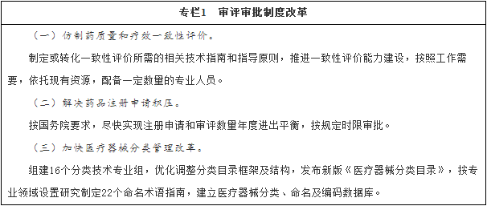
(三)健全法规标准体系。
1.完善法规制度。推动修订药品管理法。修订化妆品卫生监督条例。基本完成药品、医疗器械、化妆品配套规章制修订。根据药品安全形势发展和法律法规制修订情况，清理规章和规范性文件，基本建成科学完备的药品安全法规制度体系。
2.完善技术标准。对照国际先进水平编制《中华人民共和国药典(2020年版)》，化学药品标准达到国际先进水平，生物制品标准接近国际先进水平，中药(材)标准处于国际主导地位。提高药用辅料、药包材标准整体水平，扩大品种覆盖面，稳步提高民族药(材)标准。建立药品标准淘汰机制，全面清理历版药典未收载品种标准和各类局(部)颁标准，提升一批，淘汰一批。加快医疗器械国际标准研究转化，优先提高医疗器械基础通用标准和高风险类产品标准。制修订化妆品相关标准。
3.完善技术指导原则。修订药物非临床研究、药物临床试验、处方药与非处方药分类、药用辅料安全性评价、药品注册管理、医疗器械注册技术审查等指导原则，修订药品生产、经营质量管理规范附录和技术指南。制定医疗器械生产经营使用以及不良事件监测技术指南。
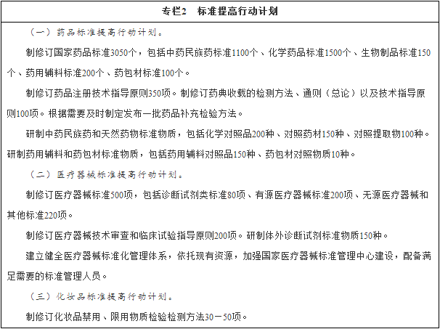
(四)加强全过程监管。
1.严格规范研制生产经营使用行为。
加强研制环节监管。全面实施药物非临床研究质量管理规范、药物临床试验质量管理规范、医疗器械临床试验质量管理规范。依托现有资源，建立临床试验数据管理平台，加强临床试验监督检查，严厉打击临床数据造假行为，确保临床试验数据真实可靠。
加强生产环节监管。全面实施药品生产质量管理规范、中药材生产质量管理规范和中药饮片炮制规范、医疗器械生产质量管理规范。对药用原辅料和药包材生产企业开展延伸监管。对疫苗、血液制品等生物制品以及血源筛查诊断试剂全面实施批签发管理。加强无菌和植入性医疗器械生产监管。完善企业生产工艺变更报告制度，对生产工艺重大变更依法实行审评审批。严肃查处药品生产偷工减料、掺杂使假、擅自改变工艺生产劣药等违法违规行为。
加强流通环节监管。全面实施药品经营质量管理规范、医疗器械经营质量管理规范，加强冷链运输贮存质量监管。实行生产经营企业购销业务人员网上备案与核查制度。按照“十三五”深化医改要求，推行药品采购“两票制”，鼓励药品生产企业与医疗机构直接结算货款。
加强使用环节监管。严格落实医疗机构药品监督管理办法、医疗器械使用质量监督管理办法，严把购进、验收、贮存、养护、调配及使用各环节质量关，及时报告药品不良反应和医疗器械不良事件。严格落实凭处方销售处方药的规定，加强麻醉药品、精神药品处方管理。加强植入性等高风险医疗器械使用管理。
建立实施全生命周期管理制度。建立药品档案。全面落实药物医疗器械警戒和上市后研究的企业主体责任，生产企业对上市产品开展风险因素分析和风险效益评价，及时形成产品质量分析报告并于每年1月底前报送食品药品监管总局。加强上市后再评价，根据评价结果，对需要提示患者和医生安全性信息的，及时组织修改标签说明书。淘汰长期不生产、临床价值小、有更好替代品种的产品，以及疗效不确切、安全风险大、获益不再大于风险的品种。
2.全面强化现场检查和监督抽验。按照“双随机、一公开”原则，加强事中事后监管。重点围绕行为规范、工艺合规、数据可靠等方面，对企业开展质量管理全项目检查，严厉打击弄虚作假等各类违法行为，督促企业严格执行相关质量管理规范。加大注册检查、飞行检查和境外检查频次，提高检查能力。加大对无菌、植入性医疗器械和体外诊断试剂的检查力度。加强化妆品原料使用合规性检查。合理划分国家和地方抽验品种和项目，加大对高风险品种的抽验力度，扩大抽验覆盖面。
3.加大执法办案和信息公开力度。加强国家级稽查执法队伍能力建设，组织协调大案要案查处，强化办案指导和监督，探索检查稽查合一工作机制，初步建成全国统一、权威高效的稽查执法体系。加强各级公安机关打击药品犯罪的专业力量建设，强化办案保障。深化行政执法与刑事司法衔接，推动出台药品违法行为处罚到人的法律措施，加大对违法犯罪行为的打击力度。加快投诉举报体系建设，畅通投诉举报渠道，鼓励社会监督。按规定全面公开行政许可、日常监管、抽样检验、检查稽查、执法处罚信息。
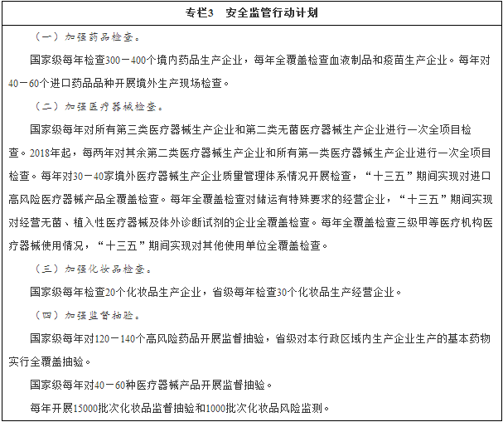
4.加强应急处置和科普宣传。建立健全应急管理体系，加强应急预案管理，开展应急演练和技能培训，推动企业完善突发事件应对处置预案方案。强化舆情监测研判，妥善处置突发事件。加强舆论引导，按规定发布药品安全信息，及时回应社会关切。支持新闻媒体开展舆论监督，客观公正报道药品安全问题。建立国家、省、市、县四级科普宣传工作体系，构建立体化新闻宣传平台，加大科普宣传力度，提升全民安全用药科学素养。
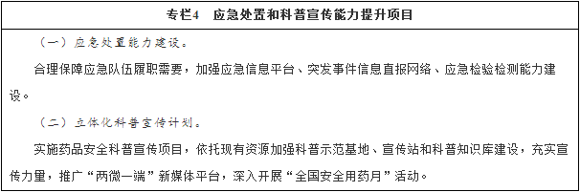
(五)全面加强能力建设。
1.强化技术审评能力建设。加强审评科学基础建设，完善审评质量管理制度，建立药品电子化申报和审评过程管理制度。探索政府购买服务机制，改革绩效工资分配管理。
2.强化检查体系建设。提升检查能力，规范开展药品、医疗器械、化妆品检查。
3.强化检验检测体系建设。
加强国家、省、市三级药品检验检测体系能力建设，加强国家、省两级医疗器械检验检测机构和市级分中心能力建设。国家级检验机构具备较强的科学研究、技术创新、仲裁检验、复检等能力;省级检验机构能够完成相应的法定检验、监督检验、执法检验、应急检验等任务，具备一定的科研能力，能够开展基础性、关键性检验检测技术以及快速和补充检验检测方法研究;市级检验机构能够完成常规性监督执法检验任务;县级检验机构具备快速检验能力。加强检验检测信息化建设。鼓励大专院校、企业检验机构承担政府检验任务。
加强重点实验室和口岸检验机构建设。重点实验室在相关领域具备国内一流检验水平和技术攻关能力，口岸药品检验机构具备依据法定标准进行全项检验的能力和监测进口药品质量风险的能力。
加强疫苗等生物制品批签发体系和检验检测能力建设。国家级具备生物制品标准制定和标准物质制备能力，能够依据法定标准进行生物制品全项检测;省级能够依据法定标准对本行政区域内企业生产的生物制品进行全项检测。加强国家微生物标准物质库建设和疫苗检验检测技术研发。
4.强化监测评价体系建设。完善药品不良反应和医疗器械不良事件监测机制、药物滥用监测机制，建立监测哨点并开展重点产品监测预警。创新监测评价手段，扩大监测覆盖面。督促企业落实监测主体责任。
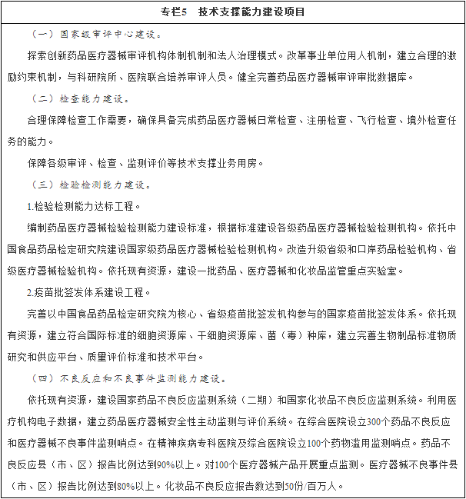

5.形成智慧监管能力。加强顶层设计和统筹规划，围绕药品医疗器械化妆品行政审批、监管检查、稽查执法、应急管理、检验监测、风险分析、信用管理、公共服务等重点业务，实施安全监管信息化工程，推进安全监管大数据资源共享和应用，提高监管效能。
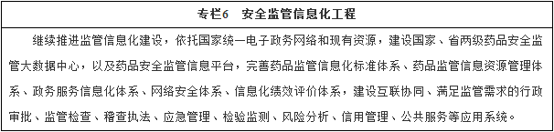
6.提升基层监管保障能力。推进各级监管业务用房、执法车辆、执法装备配备标准化建设，满足现场检查、监督执法、现场取样、快速检测、应急处置需要。
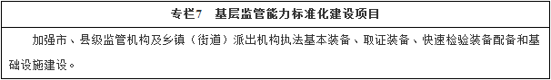
7.加强科技支撑。研究攻关适宜技术，为监管和产业发展服务。开展药品安全基础、质量控制、安全评价与预警、检验检测新技术、标准和质量提高研究，强化提升药品纯度等方面的技术支撑。依托现有资源设立一批药品安全研究基地，培养药品安全科技人才。
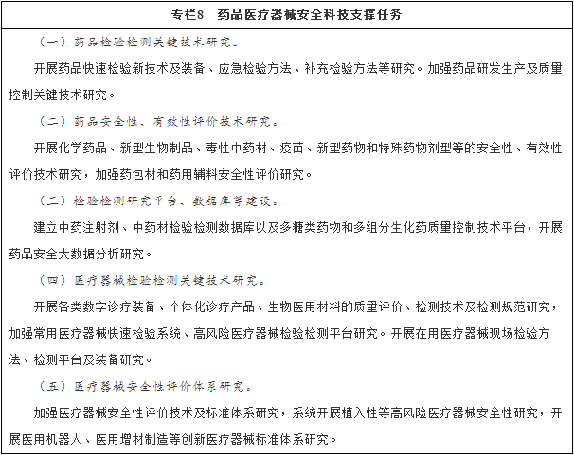
8.加快建立职业化检查员队伍。依托现有资源建立职业化检查员制度，明确检查员的岗位职责、条件要求、培训管理、绩效考核等要求。加强检查员专业培训和教材建设。在人事管理、绩效工资分配等方面采取多种激励措施，鼓励人才向监管一线流动。
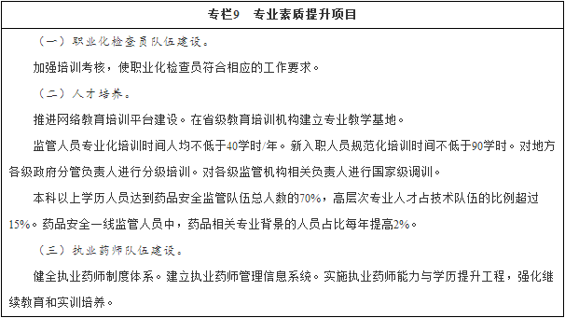
四、保障措施
(一)加强政策保障。
坚持部门协同，全链条发动，将保障药品安全与进一步改革完善药品生产流通使用政策更好统筹起来，通过深化改革，破除影响药品质量安全的体制机制问题。结合深入推进药品医疗器械审评审批制度改革，制定细化药品价格、招标采购、医保支付、科技支撑等方面的配套政策，建立健全激励机制，督促企业主动提高产品质量。完善短缺药品供应保障和预警机制，保证临床必需、用量不确定的低价药、抢救用药和罕见病用药的市场供应。建立药品价格信息可追溯机制，建立统一的跨部门价格信息平台，做好与药品集中采购平台(公共资源交易平台)、医保支付审核平台的互联互通。鼓励药品生产流通企业兼并重组、做大做强。将企业和从业人员信用记录纳入全国信用信息共享平台，对失信行为开展联合惩戒。探索建立药品医疗器械产品责任保险及损害赔偿补偿机制。
(二)合理保障经费。
按照《国务院关于推进中央与地方财政事权和支出责任划分改革的指导意见》(国发〔2016〕49号)要求，合理确定中央和地方各级政府在药品监管经费上的保障责任。继续安排中央基建投资对药品安全监管基础设施和装备给予积极支持，资金投入向基层、集中连片特困地区、国家扶贫开发工作重点县以及对口支援地区等适当倾斜。推进药品医疗器械注册审评项目政府购买服务改革试点。有关计划(项目、工作)中涉及技术研发相关内容，确需中央财政支持的，通过国家科技计划(专项、基金等)统筹考虑予以支持。
(三)深化国际合作。
推进政府间监管交流，加强多边合作，积极加入相关国际组织。开展国际项目合作，搭建民间国际交流平台。加大培训和国外智力引进力度。积极参与国际标准和规则制定，推动我国监管理念、方法、标准与国际先进水平相协调。
(四)加强组织领导。
地方各级政府要根据本规划确定的发展目标和主要任务，将药品安全工作纳入重要议事日程和本地区经济社会发展规划。实行综合执法的地方要充实基层监管力量，将食品药品安全监管作为首要职责。各有关部门要按照职责分工，细化目标，分解任务，制订具体实施方案。食品药品监管总局牵头对本规划执行情况进行中期评估和终期考核，确保各项任务落实到位。
2017年2月21日 发布
来源: 中华人民共和国中央人民政府

